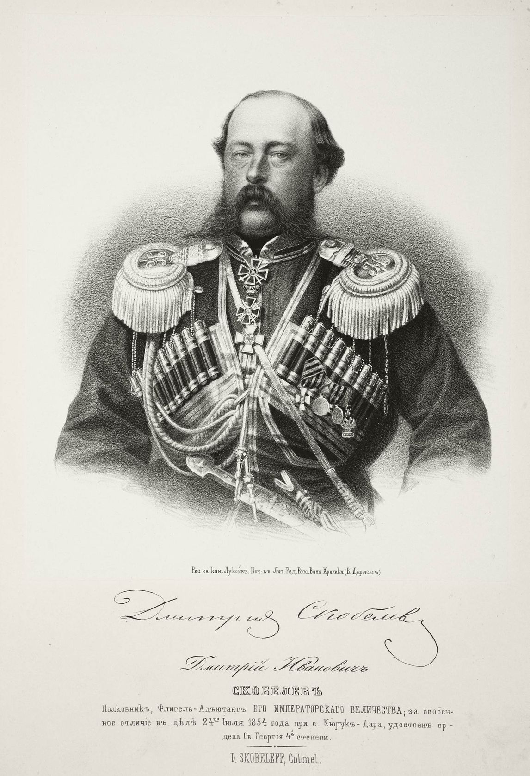

Дмитрий Иванович Скобелев (1821 – 1879) – отец М. Д. Скобелева. Начал службу в гвардейской кавалерии. Во время Крымской войны – участник обороны Севастополя и боёв против турок на Кавказском фронте, за что был награждён орденом Святого Георгия 4 степени. Бой 24 июля 1854 года в сражении при Кюрюк-Даре: «следуя с казаками в голове кавалерии, первый бросился в шашки и врубился в ряды турецкой кавалерии; опрокинув турок, устремился на неприятельскую батарею и, несмотря на картечный огонь, взял с боя два орудия». В 1858 – 1964 годы командир собственного Его Величества Конвоя. В начале русско-турецкой войны (1877 – 1878) командовал Кавказской кавалерийской дивизией. Среди солдат получил прозвище «паша». Отличился на завершающем этапе войны, преследуя отступавшую к Константинополю армию Сулейман-Паши. Был награждён орденом Святого Георгия 3 степени.

«Сын знаменитого отца и отец знаменитого сына»

В. В. Верещагин о Д. И. Скобелеве

Шутки в воздухе несутся,

Песни громко раздаются,

Все кругом живет

Все кругом живет.

Старый Скобелев, с полками,

Со Донскими казаками,

В Турцию идет,

В Турцию идет

Тут же тянутся кубанцы,

Осетины оборванцы;

Бравый все народ,

Бравый все народ

Стихотворение Верещагина, написанное в походе

«Я помню, что во время осмотра казаков главнокомандующим в Галаце, Скобелев-отец поразил меня своею фигурою; красивый, с большими голубыми глазами, окладистою, рыжею бородою, он сидел на маленьком казацком коне, к которому казался приросшим. Он говорил мне, что в нем много литовской крови»

В. В. Верещагин

«У отца с сыном были и искренние, и в тоже самое время чрезвычайно комические отношения… Они были в одних чинах, но сын оказывался старше, потому что он командовал большим отрядом, у него был Георгий на шее и т. д. Отца это и радовало и злило в одно и то же время…

– А всё-таки я старше тебя! – начинал, бывало, его донимать сын.

Дмитрий Иванович молчит…

– Служил, служил и дослужился до того, что я тебя перегнал… Неужели тебе, папа, не обидно…

– А я тебе денег не дам…. – находился наконец Дмитрий Иванович.

– То есть как же это? Опешивает, бывало, сын.

– А так, что и не дам… Живи на жаловаие…

– Папа!.. Какой ты ещё удивительно красивый… – начинает отступать сын.

– Ну, ну, пожалуйста…

– Расскажи, пожалуйста, мне что-нибудь о Венгерской кампании. И о том деле, где ты получил Георгия… Отец у меня, господа, молодчинище… В моих жилах течёт его кровь…»

В. И. Немирович-Данченко

Об отношениях Д. И. Скобелева и М. Д. Скобелева: